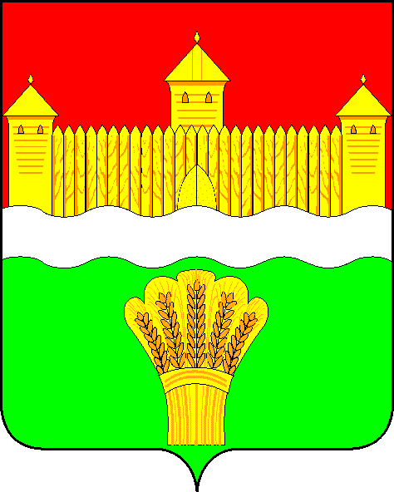
КЕМЕРОВСКАЯ ОБЛАСТЬ - КУЗБАСС
СОВЕТ НАРОДНЫХ ДЕПУТАТОВ
КЕМЕРОВСКОГО МУНИЦИПАЛЬНОГО ОКРУГА
ПЕРВОГО СОЗЫВА

СЕССИЯ № 35

Решение

от «27» января 2022 г. № 546
г. Кемерово

О работе объектов потребительского рынка и предпринимательства в период новогодних и рождественских праздников с 31.12.2021 по 10.01.2022 года

Заслушав исполняющую обязанности начальника отдела потребительского рынка и предпринимательства администрации Кемеровского муниципального округа о работе объектов потребительского рынка и предпринимательства в период новогодних и рождественских праздников с 31.12.2021 по 10.01.2022 года, руководствуясь ст. 27 Устава Кемеровского муниципального округа, Совет народных депутатов Кемеровского муниципального округа

РЕШИЛ:

1. Информацию исполняющей обязанности начальника отдела потребительского рынка и предпринимательства администрации Кемеровского муниципального округа о работе объектов потребительского рынка и предпринимательства в период новогодних и рождественских праздников с 31.12.2021 по 10.01.2022 года принять к сведению.
2. Направить информацию исполняющей обязанности начальника отдела потребительского рынка и предпринимательства администрации Кемеровского муниципального округа о работе объектов потребительского рынка и предпринимательства в период новогодних и рождественских праздников с 31.12.2021 по 10.01.2022 года М.В. Коляденко главе Кемеровского муниципального округа.
3. Опубликовать настоящее решение в газете «Заря» и разместить решение на официальном сайте Совета народных депутатов Кемеровского муниципального округа в сети «Интернет».
4. Настоящее решение вступает в силу со дня его принятия.
5. Контроль за исполнением решения возложить на Евдокимова Н.Я. – председателя комитета по бюджету, налогам и предпринимательству.

Председатель Совета народных депутатов
Кемеровского муниципального округа В.В. Харланович

